**Adding Colors**

**Cambiar el Color General de un Gráfico**

1. Dar click sobre “Color” y seleccionar algún color.

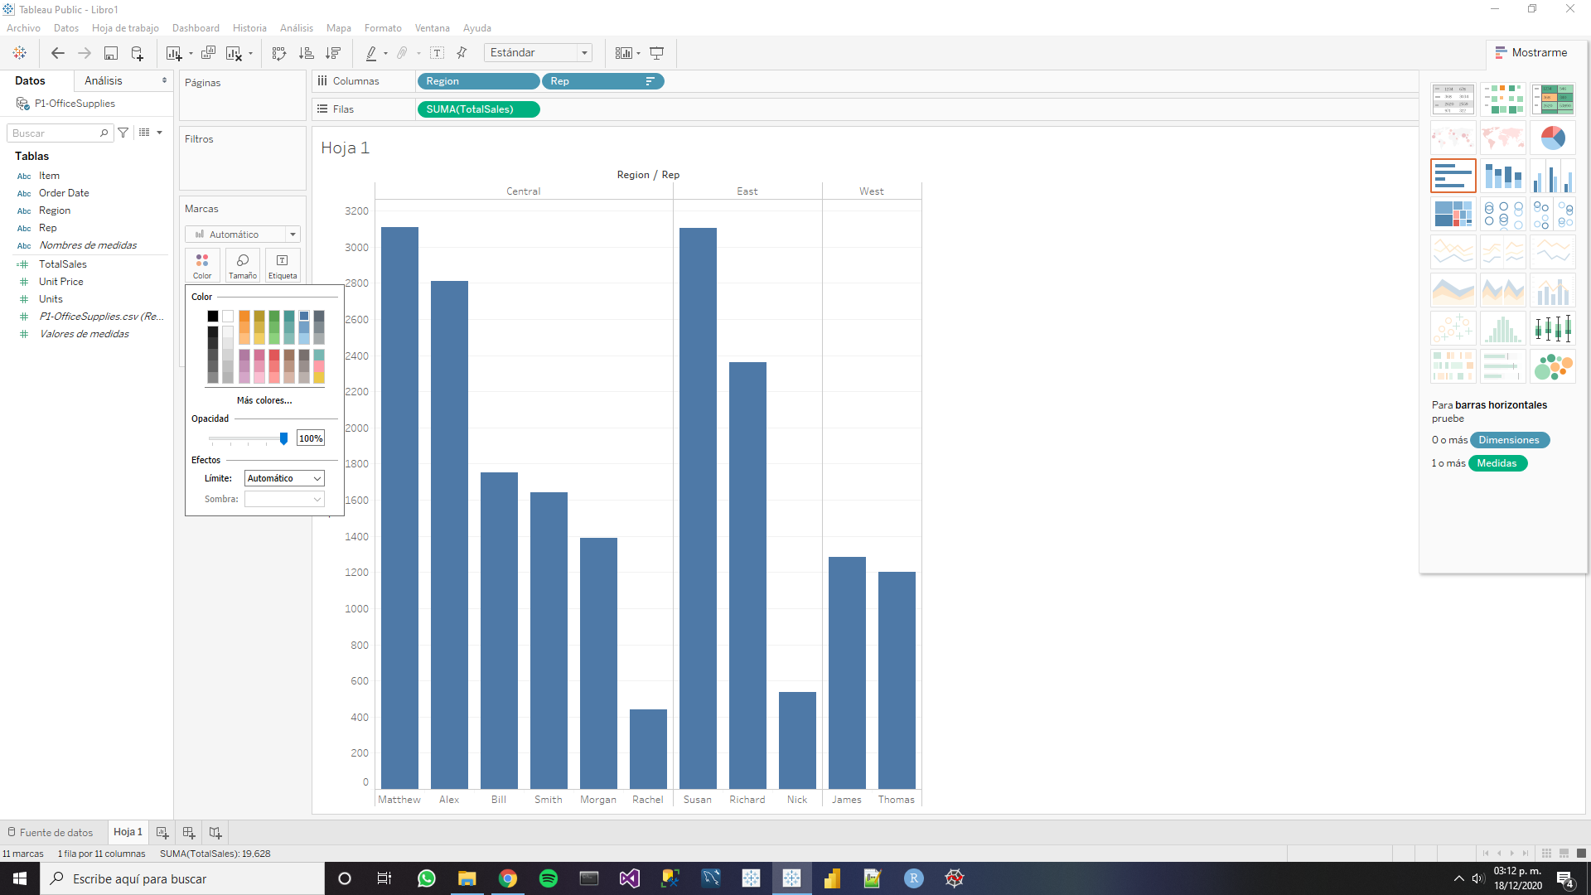

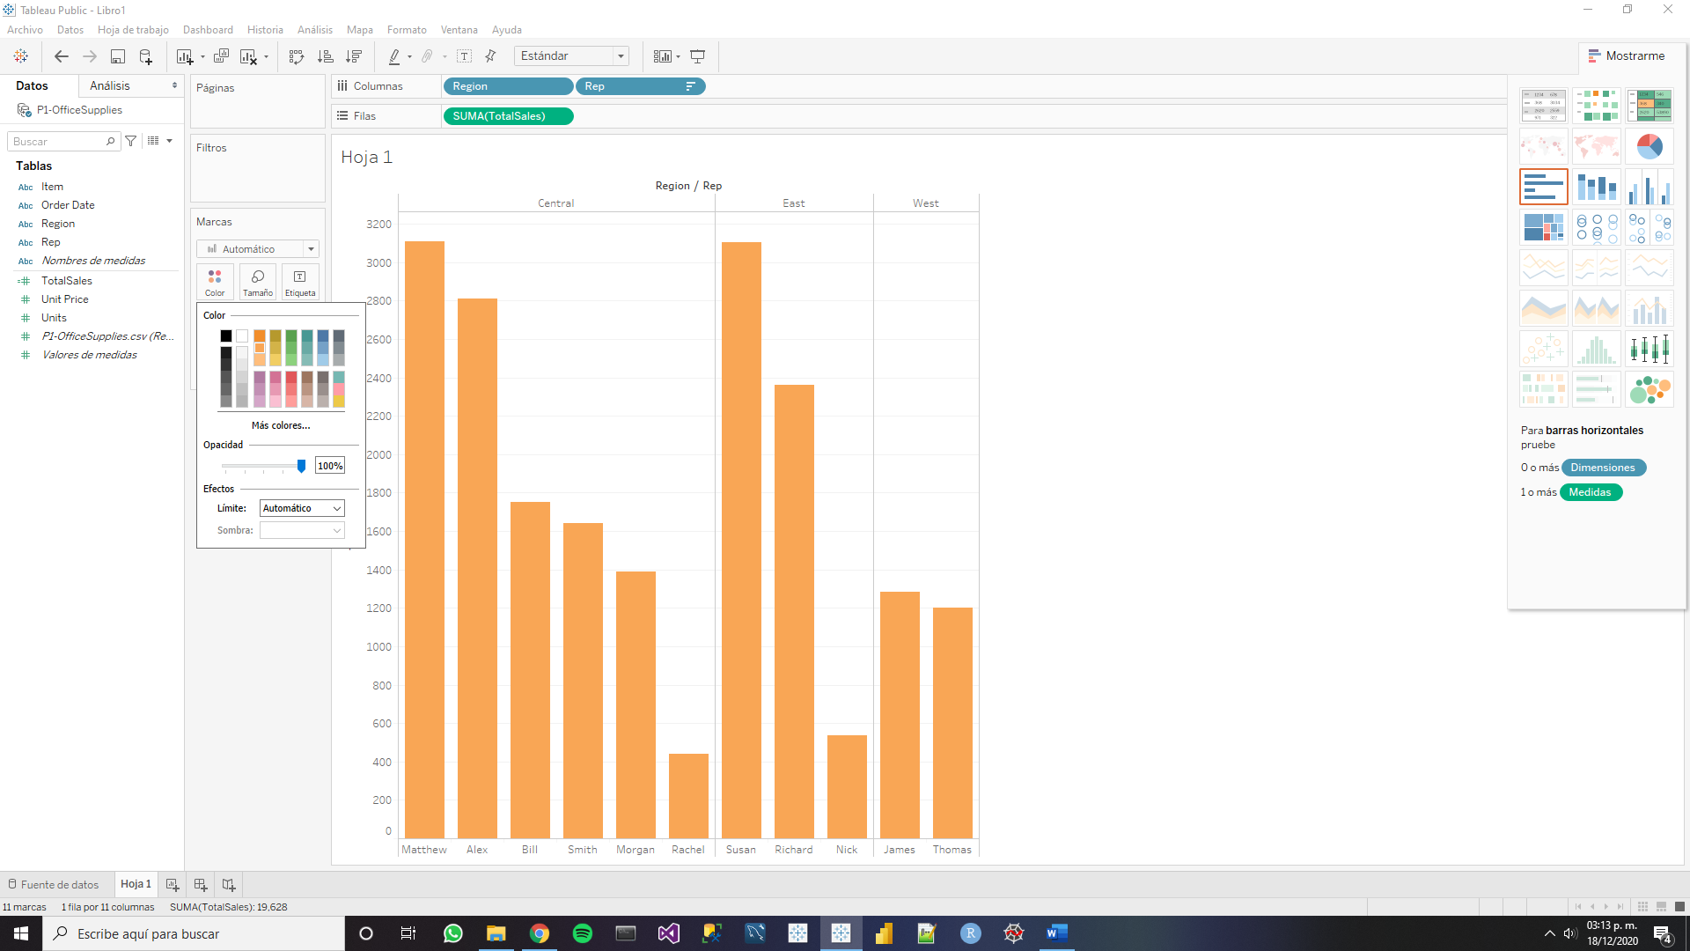

1. En caso de necesitarse un color más específico, seleccionar la opción “Más colores…” y seleccionar el color deseado o escribir sus valores en el formato necesitado.

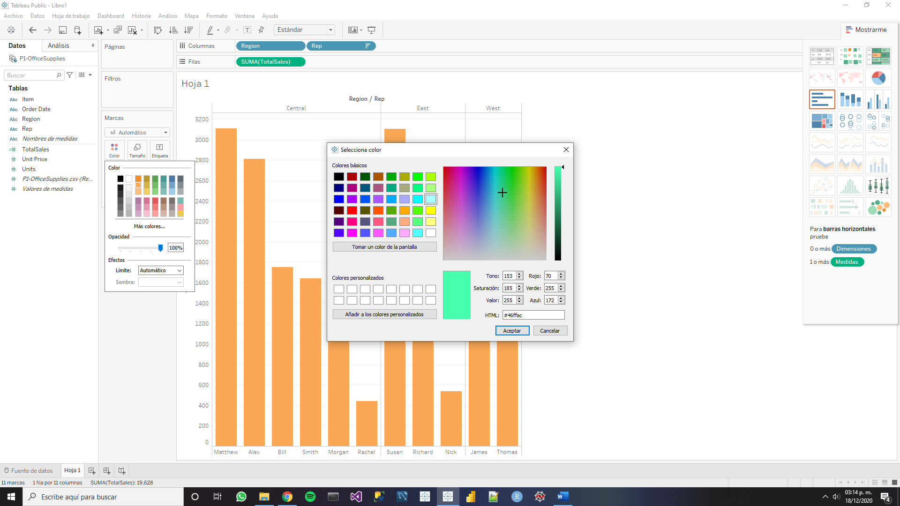

1. Aceptar los cambios.

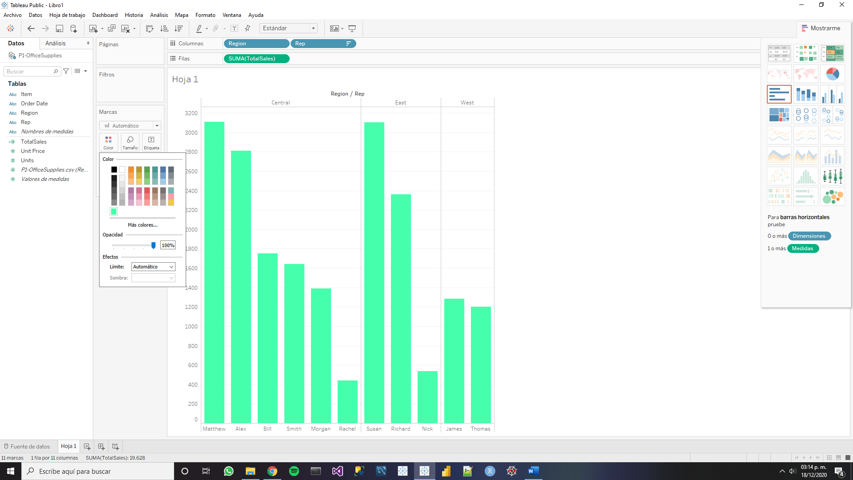

**Consideraciones**

Para cambiar la opacidad del gráfico, basta mover el indicador (de color azul) en “Opacidad” al valor requerido.

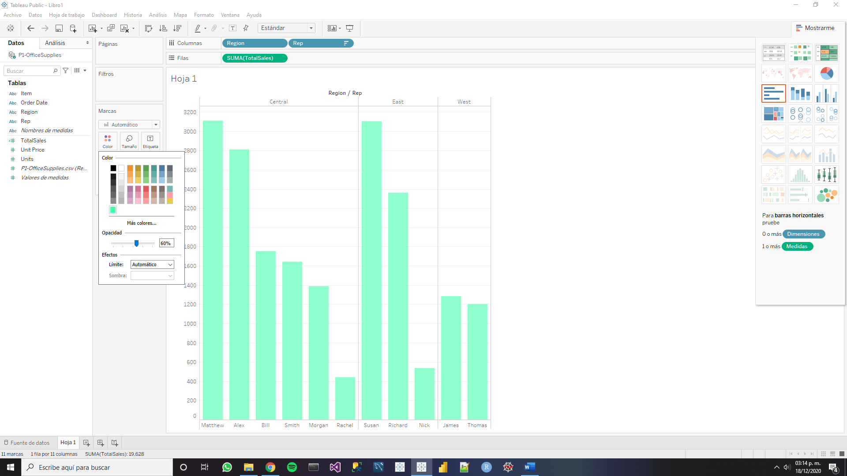

De manera análoga a cambiar los colores del gráfico, se pueden modificar los colores de los bordes de los bins o columnas en “Límite” de las opciones de “Efectos”.

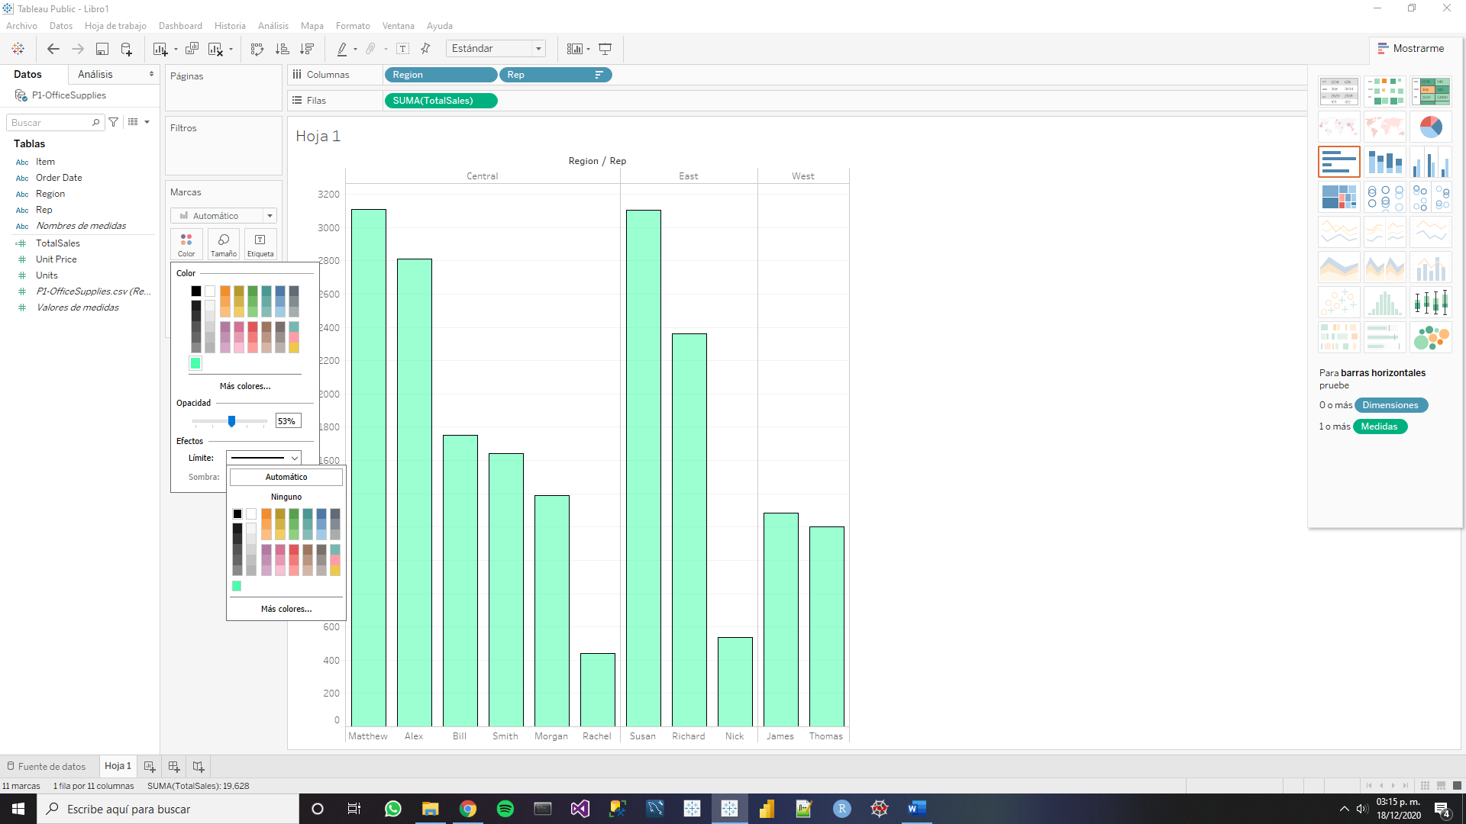

**Cambiar Colores de Acuerdo con una Variable**

Basta arrastrar al cuadro de “Color” la variable respecto a la cual se mostrará el color, pueden ser dimensiones o medidas. A continuación, se muestran tres ejemplos, donde el deseado es respecto a la región puesto que se más adecuada con el objetivo de la gráfica, que es apreciar que representante vendió más por región.

* Representante:

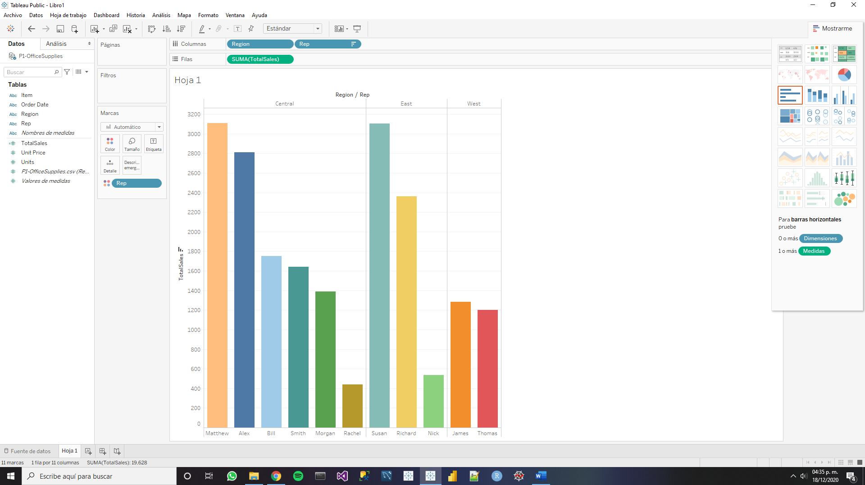

* La cantidad de dinero obtenida por representante:

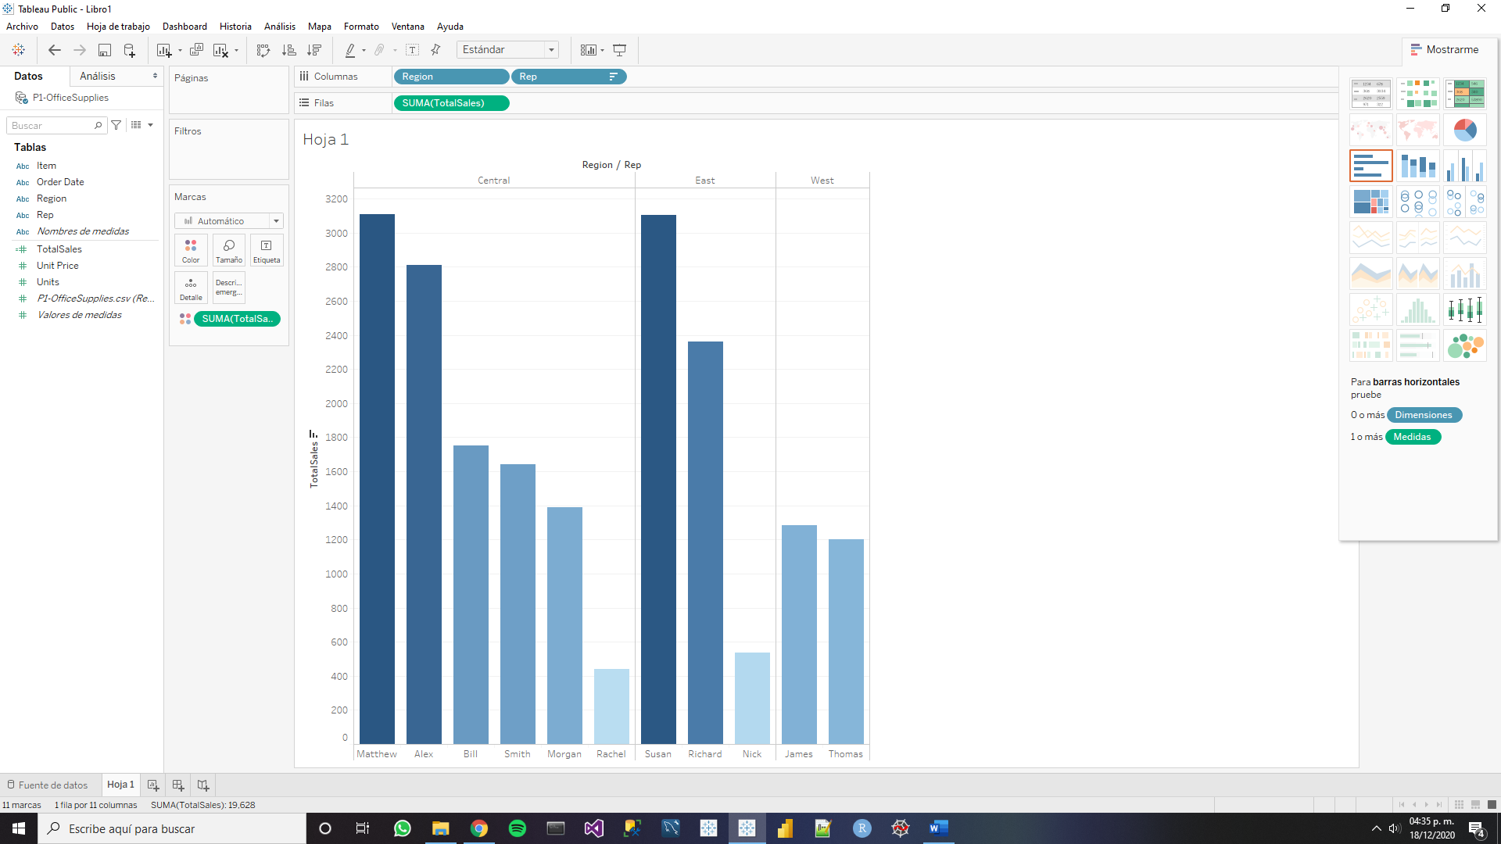

* Por región:

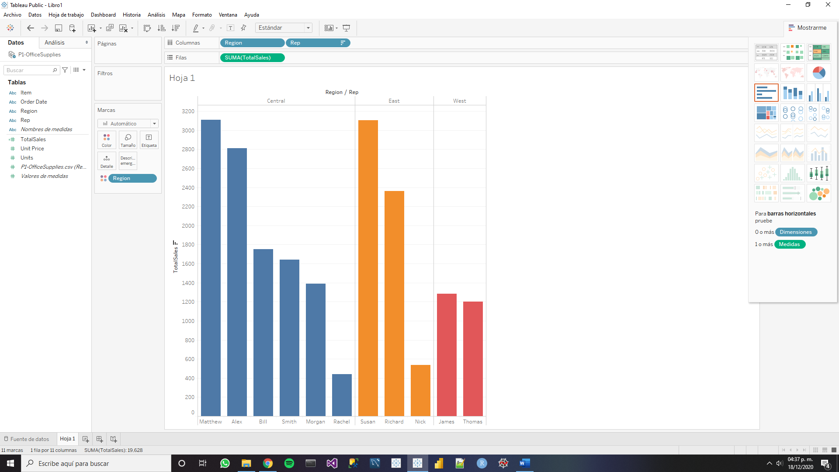

**Cambiar Paleta de Colores**

Si ya se aplicó una variable para separar los colores del gráfico, se pueden cambiar la paleta de colores.

1. Dar click en “Color” y después en “Editar colores…”.

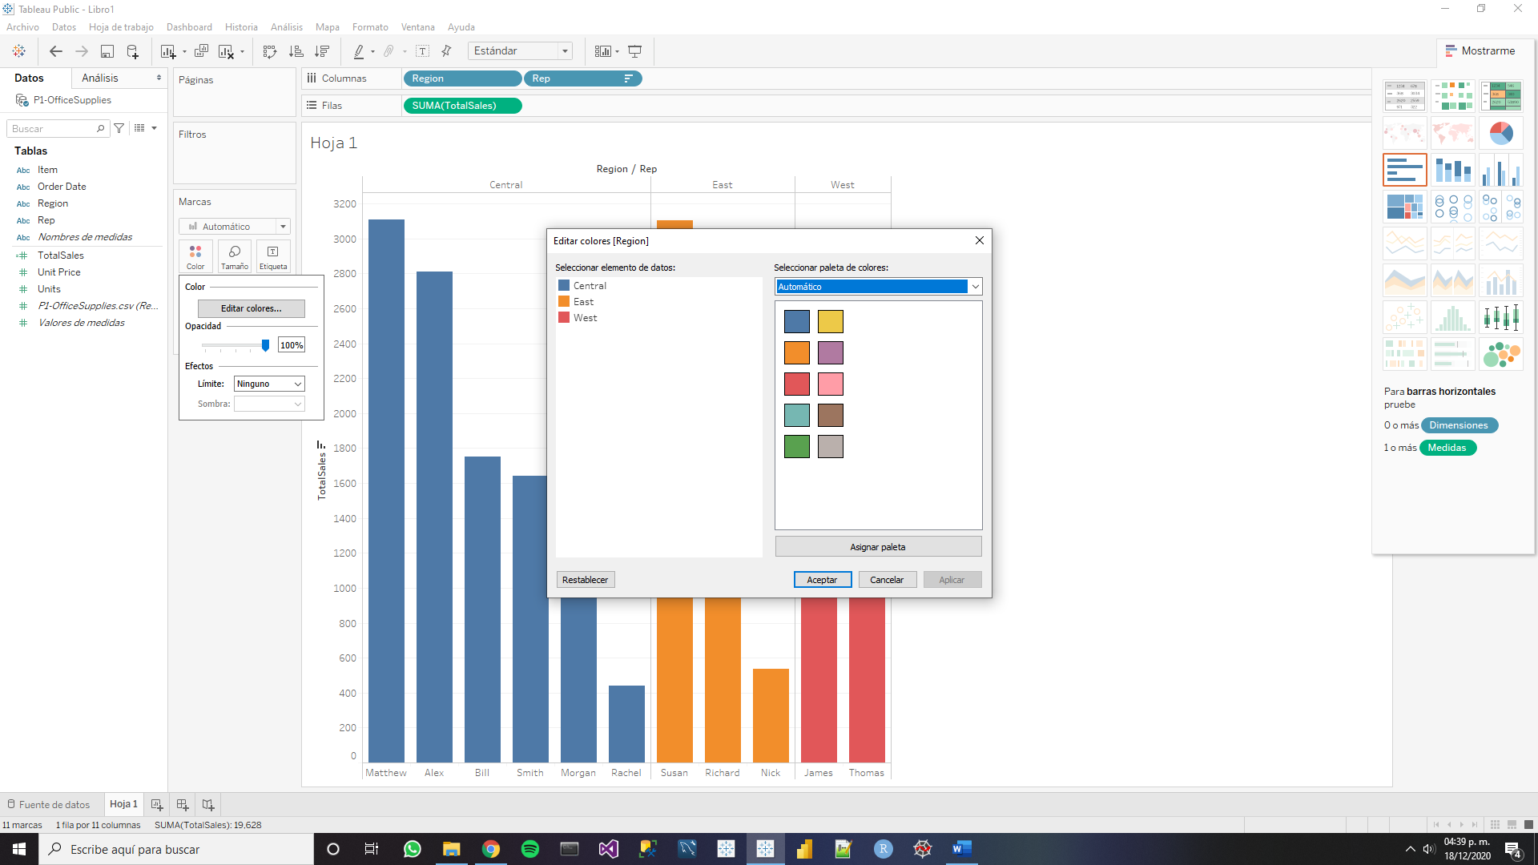

1. Seleccionar otra paleta en “Seleccionar paleta de colores” o crear una paleta personalizada dando click sobre los elementos en “Seleccionar de datos”.

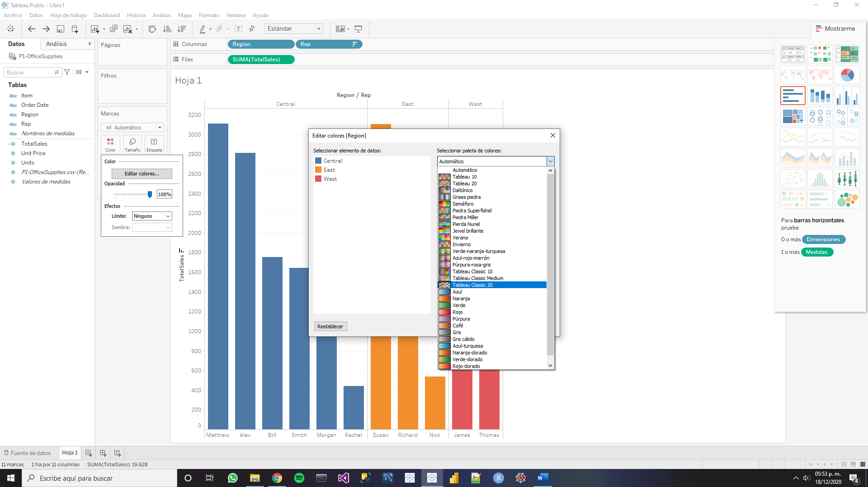

1. Presionar el botón de “Aplicar paleta” y aceptar.

